闇夜照らすホタルの舞 勝浦町の坂本川
徳島新聞 2022/5/25 18:00
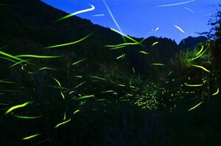
拡大する \暗闇の中で舞う坂本川のゲンジボタル=勝浦町三渓
徳島県勝浦町三渓の坂本川でゲンジボタルが飛び始め、闇夜を幻想的な光が彩っている。見頃は5月末から6月10日ごろまで。
ホタルが楽しめるのは三渓の町農村環境改善センターの裏から西へ約2キロの川沿い。日が暮れる午後7時以降に川面や草むらで乱舞する。地域住民でつくる「与川内ホタル村保存会」の押栗義雄会長(87)は「道も整っていてホタルを見やすい場所。マナーを守りながら大きな光を楽しんでほしい」と話している。
保存会は高齢化や後継者不足で2020年から恒例の「与川内ホタルまつり」を中止しているが、上流にホタルの餌になる巻き貝のカワニナを毎年放流している。

